Городской округ Ханты-Мансийск
Ханты-Мансийского автономного округа – Югры

АДМИНИСТРАЦИЯ ГОРОДА ХАНТЫ-МАНСИЙСКА

ПОСТАНОВЛЕНИЕ

от 14.07.2025 №516

О подготовке проекта
о внесении изменений
в Правила землепользования
и застройки территории
города Ханты-Мансийска

В целях подготовки проекта о внесении изменений в Правила землепользования и застройки территории города Ханты-Мансийска, утвержденные постановлением Администрации города Ханты-Мансийска от 08.04.2022 №369, в соответствии со статьями 31-33 Градостроительного кодекса Российской Федерации, пунктом 26 части 1 статьи 16 Федерального закона от 06.10.2003 №131-ФЗ «Об общих принципах организации местного самоуправления в Российской Федерации», учитывая заключение комиссии по землепользованию и застройке города Ханты-Мансийска от 29.05.2025 №4/25, руководствуясь статьей 71 Устава города Ханты-Мансийска:
1.Комиссии по землепользованию и застройке города Ханты-Мансийска обеспечить подготовку проекта о внесении изменений в Правила землепользования и застройки территории города Ханты-Мансийска, утвержденные постановлением Администрации города Ханты-Мансийска от 08.04.2022 №369, согласно приложению к настоящему постановлению с учетом предложений, поступивших в комиссию по землепользованию и застройке города Ханты-Мансийска.
2.Опубликовать настоящее постановление в газете «Самарово – Ханты-Мансийск» и разместить на Официальном информационном портале органов местного самоуправления города Ханты-Мансийска в сети Интернет не позднее чем по истечении десяти дней со дня издания настоящего постановления.
3.Контроль за выполнением настоящего постановления возложить на первого заместителя города Ханты-Мансийска Дунаевскую Н.А.

Исполняющий полномочия
Главы города
Ханты-Мансийска Н.А.Дунаевская

Приложение
к постановлению Администрации
города Ханты-Мансийска
от 14.07.2025 №516

Изменения
в Правила землепользования и застройки территории
города Ханты-Мансийска, утвержденные постановлением
Администрации города Ханты-Мансийска от 08.04.2022 №369
(далее – изменения)

1.Внести в Правила землепользования и застройки территории города Ханты-Мансийска, утвержденные постановлением Администрации города Ханты-Мансийска от 08.04.2022 №369, изменения, дополнив таблицу пункта 1 «ОСНОВНЫЕ ВИДЫ И ПАРАМЕТРЫ РАЗРЕШЕННОГО ИСПОЛЬЗОВАНИЯ ЗЕМЕЛЬНЫХ УЧАСТКОВ И ОБЪЕКТОВ КАПИТАЛЬНОГО СТРОИТЕЛЬСТВА» раздела зона социально-бытового назначения (ОДЗ 202) планировочного микрорайона 2:1:3 планировочного района 2:1 статьи 34 строками следующего содержания:
«
Здравоохранение | Максимальный процент  застройки – 40.  Количество этажей – не более 6.  Высота – не подлежит установлению.  Минимальный отступ от красной линии – 30 м.  Минимальный процент  озеленения – 50.  Минимальная площадь участка –  не подлежит установлению.  Максимальная площадь участка –  не подлежит установлению.  Расстояние от границ смежного земельного участка – не подлежит установлению | Земельные участки объектов неделимы.  Недопустимо перепрофилирование объектов.  Прокладка магистральных инженерных сетей через земельный участок недопустимо.  Вокруг инфекционных корпусов предусмотреть полосы насаждений  из труднопроходимого кустарника шириной  не менее 2 м.  Ограждение земельного участка забором высотой  не менее 1,6 м.  Строительство  и реконструкцию осуществлять по индивидуальным проектам, соблюдая архитектурное единство квартала.  При строительстве,  реконструкции в условиях существующей застройки обеспечить проведение мониторинга за состоянием зданий и сооружений, расположенных  в непосредственной близости от строящегося объекта, земляные, строительные, монтажные и иные работы  на котором могут повлиять  на техническое состояние  и надежность таких зданий  и сооружений
Образование  и просвещение | Минимальный отступ от красной линии – 25 м.  Количество этажей – не более 6.  Высота – не подлежит установлению.  Максимальный процент  застройки – 50.  Минимальный процент  озеленения – 25.  Минимальный процент спортивно-игровых площадок – 20.  Минимальная площадь участка –  не подлежит установлению.  Максимальная площадь участка –  не подлежит установлению.  Расстояние от границ смежного земельного участка – не подлежит установлению | Строительство  и реконструкцию осуществлять по утвержденному проекту планировки и межевания территории.  Территория участка огораживается по периметру забором высотой  не менее 1,5 м.  Земельный участок объекта основного вида использования неделим.  Перепрофилирование объектов недопустимо.  Прокладка линейных объектов на территории земельного участка, имеющих охранные зоны, допускается  в исключительных случаях,  по согласованию с органом Администрации города, уполномоченным в области градостроительной деятельности.  При строительстве,  реконструкции в условиях существующей застройки обеспечить проведение мониторинга за состоянием зданий и сооружений, расположенных  в непосредственной близости от строящегося объекта, земляные, строительные, монтажные и иные работы  на котором могут повлиять  на техническое состояние  и надежность таких зданий  и сооружений
Туристическое обслуживание | Минимальная площадь участка санаторно-курортного учреждения – не менее 70 кв.м на одно место.  Максимальная площадь участка –  не подлежит установлению.  Количество этажей – не более 6.  Расстояние от границ смежного земельного участка – не подлежит установлению.  Минимальный отступ от красной линии до объекта – 5 м.  Максимальный процент  застройки – 50 | Строительство  и реконструкцию осуществлять по утвержденному проекту планировки и межевания территории.  Зоны отдыха следует размещать на расстоянии  от санаториев, детских оздоровительных лагерей, дошкольных санаторно-оздоровительных организаций, территорий садоводства  и огородничества, автомобильных дорог общей сети и железных дорог  не менее 500 м, а от домов отдыха – не менее 300 м
2.Изменить границы зоны социально-бытового назначения (ОДЗ 202) планировочного микрорайона 2:1:3 согласно приложению к настоящим изменениям.
».
Приложение
к изменениям в Правила
землепользования и застройки
территории города Ханты-Мансийска,
утвержденные постановлением Администрации
города Ханты-Мансийска от 08.04.2022 №369

Выкопировка с карты градостроительного зонирования  (Действующая редакция)  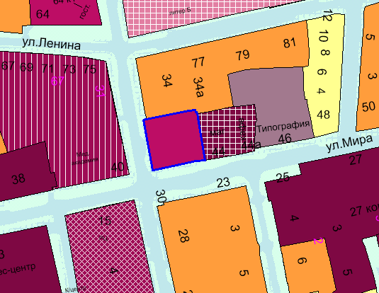 | Выкопировка с карты градостроительного зонирования  (Предлагаемая редакция)  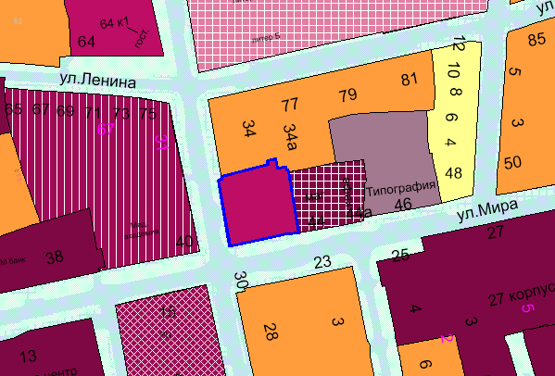
УСЛОВНЫЕ ОБОЗНАЧЕНИЯ
- границы зоны социально-бытового назначения (ОДЗ 202)
Заявитель: Департамент градостроительства и архитектуры Администрации города Ханты-Мансийска
Предложение: Изменить границы зоны социально-бытового назначения (ОДЗ 202) планировочного микрорайона 2:1:3

